**Ngày soạn: 09/03/2023**

**Ngày dạy: 11,15 /03/2023**

**TIẾT 32, 33 BÀI 15. THỰC HÀNH VỀ NHIỆT ĐỘ VÀ LƯỢNG MƯA**

**I. MỤC TIÊU**

**1. Năng lực**

- Phân tích được biểu đồ nhiệt độ và lượng mưa.

- Năng lực tự học: khai thác được tài liệu phục vụ cho bài học.

- Năng lực giao tiếp và hợp tác: làm việc nhóm có hiệu quả.

- Năng lực giải quyết vấn đề và sáng tạo: biết sử dụng công cụ, phương tiện phục vụ bài học, biết phân tích và xử lí tình huống.

- Năng lực nhận thức khoa học địa lí: biết cách phân tích biểu đồ nhiệt độ và lượng mưa.

- Năng lực tìm hiểu địa lí:

+ Sử dụng biểu đồ hình 15.1 SGK tr170 để phân tích biểu đồ nhiệt độ và lượng mưa ở Va-len-xi-a.

+ Sử dụng bản đồ hình 15.2 SGK tr171 để so sánh đặc điểm về nhiệt độ và lượng mưa của một số địa điểm trê bản đồ khí hậu thế giới.

- Năng lực vận dụng tri thức địa lí giải quyết một số vấn đề thực tiễn: phân tích được biểu đồ nhiệt độ và lượng mưa ở TPHCM, bảng số liệu về nhiệt độ ở Hà Nội.

**2. Về phẩm chất:** ý thức học tập nghiêm túc, say mê yêu thích tìm tòi những thông tin khoa học về biểu đồ nhiệt độ và lượng mưa.

**II. THIẾT BỊ DẠY HỌC VÀ HỌC LIỆU**

- Giáo án, SGK, SGV, hình 15.1 SGK phóng to, TBĐ Địa lí 6.

- Bảng phụ ghi câu hỏi thảo luận nhóm và bảng nhóm cho HS trả lời.

**-** SGK, vở ghi, TBĐ Địa lí 6, thước kẻ, máy tính bỏ túi.

**III. TIẾN TRÌNH DẠY HỌC**

**1. Hoạt động 1: Khởi động (5 phút)**

***a. Mục tiêu:***Tạo tình huống giữa cái đã biết và chưa biết về kí hiệu và chú giải trên bản đồ nhằm tạo hứng thú học tập cho HS.

***b. Tổ chức thực hiện:***

**Bước 1.Giao nhiệm vụ:***Quan sát TBĐ Địa lí 6, em hãy cho biết biểu đồ nhiệt độ và lượng mưa ở Hà Nội nằm ở đới khí hậu nào?*

**Bước 2.HS thực hiện nhiệm vụ:**

- HS dựa vào TBĐ Địa lí 6 trang 27, suy nghĩđể trả lời câu hỏi.

- GV quan sát, trợ giúp HS khi có yêu cầu. Đánh giá thái độ và khả năng thực hiện nhiệm vụ học tập của HS.

**Bước 3:Báo cáo kết quả và trao đổi, thảo luận:**

- Sau khi cá nhân HS có sản phẩm, GV lần lượt gọi HS trình bày sản phẩm của mình: nằm ở đới nóng hay nhiệt đới.

- HS khác lắng nghe, bổ sung, chỉnh sửa sản phẩm giúp bạn và sản phẩm của cá nhân.

**Bước 4.GV dẫn dắt vào nội dung bài mới:**Vậy dựa vào đâu để biết Hà Nội nằm ở đới khí hậu nhiệt đới và để phân tích biểu đồ nhiệt độ và lượng mưa ở Hà Nội hay một địa điểm nào khác thì chúng ta phải làm thế nào?Để biết được điều này, lớp chúng ta cùng tìm hiểu qua bài học hôm nay.

**2. Hoạt động 2: Hình thành kiến thức**

***2.1. Tìm hiểu bài tập 1. Phân tích biểu đồ nhiệt độ lượng mưa ở Va-len-xi-a (20 phút)***

***a. Mục tiêu*:**HS phân tích được biểu đồ nhiệt độ lượng mưa.

***b.Tổ chức thực hiện:***

|  |  |
| --- | --- |
| **Hoạt động của GV và HS** | **Nội dung ghi bài** |
| **Bước 1.**  * GV treo biểu đồ hình 15.1 lên bảng.  * GV cho HS đọc yêu cầu bài tập 1.  * GV chia lớp làm nhóm, yêu cầu HS quan sát các hình 15.1 SGK và thông tin trong bài, thảo luận nhóm trong 5 phút để trả lời các câu hỏi sau:  *- Nhóm 1,2: cho biết Nhiệt độ trung bình tháng cao nhất, tháng thấp nhất là bao nhiêu? Chênh lệch nhiệt độ giữa tháng cao nhất và thấp nhất là bao nhiêu?*  *- Nhóm3,4 : Các tháng nào có lượng mưa trên 100mm?*  **Bước 2.**  * HS đọc yêu cầu bài tập.  * HS dựa vào hình 15.1 suy nghĩ, thảo luận nhóm để trả lời câu hỏi.  * GV quan sát, trợ giúp HS khi có yêu cầu. Đánh giá thái độ và khả năng thực hiện nhiệm vụ học tập của HS.  **Bước 3.Báo cáo kết quả và trao đổi, thảo luận:**  * Sau khi nhóm HS có sản phẩm, GV cho các nhóm HS trình bày sản phẩm của mình, đại diện 2 nhóm (ví dụ nhóm 3, 7) lên thuyết trình câu trả lời trước lớp:  -Nhóm 3: HS sử dụng thước kẻ đo từ đường nhiệt độ qua trục nhiệt độ bên phải để xác định nhiệt độ cao nhất, thấp nhất và lấy nhiệt độ cao nhất trừ nhiệt độ thấp nhất để xác định sự chênh lệch (Nội dung ghi bài)  - HS sử dụng thước kẻ đo từ vạch 100mm bên trục trái sang các cột lượng mưa và đọc các tháng có cột cao hơn vạch thước kẻ. HS dựa vào nhiệt độ cao nhất, thấp nhất, lượng mưa trung bình năm (1416mm) đối chiếu với kiến thức đã học để rút ra kết luận về đới khí hậu ở Va-len-xi-a. (Nội dung ghi bài)  *HS các nhóm khác có cùng câu hỏi lắng nghe, bổ sung, chỉnh sửa sản phẩm giúp nhóm bạn và sản phẩm của nhóm mình.  **Bước 4.Đánh giá:**  -GV đánh giá tinh thần thái độ học tập của HS, đánh giá kết quả hoạt động của HS và chốt lại nội dung chuẩn kiến thức cần đạt. | **Bài tập 1. Phân tích biểu đồ nhiệt độ lượng mưaVa-len-xi-a**  - Nhiệt độ trung bình tháng cao nhất khoảng 150C, tháng thấp nhất khoảng 70C.  - Chênh lệch nhiệt độ giữa tháng cao nhất và thấp nhất khoảng 80C.  - Các tháng có lượng mưa trên 100mm: tháng 8- 3(năm sau) |

**2.2.*Tìm hiểu bài tập 2. So sánh đặc điểm nhiệt độ lượng mưa của Môn-trê-an và Hà Nội (10 phút)***

***a. Mục tiêu*:**HS biết so sánh đặc điểm nhiệt độ lượng mưa giữa 2 địa điểm.

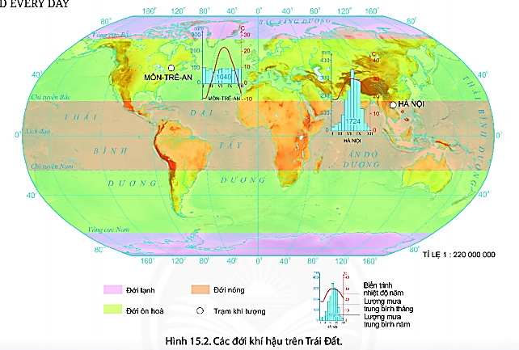

***b.Tổ chức thực hiện:***

|  |  |
| --- | --- |
| **Hoạt động của GV và HS** | **Nội dung ghi bài** |
| **Bước 1.Giao nhiệm vụ:**  * GV yêu HS đọc yêu cầu bài tập 2 SGK.  * GV yêu cầu HS dựa vào hình 15.2, hãy: *So sánh đặc điểm nhiệt độ lượng mưa của Môn-trê-an và Hà Nội.*  **Bước 2.HS thực hiện nhiệm vụ:**  *HS đọc bài.  * HS quan sát hình 15.2 SGK để trả lời câu hỏi.  * GV quan sát, trợ giúp HS khi có yêu cầu. Đánh giá thái độ và khả năng thực hiện nhiệm vụ học tập của HS.  **Bước 3.Báo cáo kết quả và trao đổi, thảo luận:**  * Sau khi cá nhân HS có sản phẩm, GV lần lượt gọi HS trình bày sản phẩm của mình.  * HS dựa vào kênh chữ SGK và mục Em có biết nêu khái niệm và cách đọc lát cắt địa hình.  - HS dùng thước kẻ đo nhiệt độ cao nhất của Hà Nội và Môn-trê-an rồi so sánh: 300C > 230C  - HS dùng thước kẻ đo nhiệt độ thấp nhất của Hà Nội và Môn-trê-an rồi so sánh: 160C > -90C  - HS dựa vào số liệu so sánh lượng mưa trung bình năm của Hà Nội và Môn-trê-an: 1724mm > 1004mm  * HS khác lắng nghe, bổ sung, chỉnh sửa sản phẩm giúp bạn và sản phẩm của cá nhân.  **Bước 4.Đánh giá:**  GV đánh giá tinh thần thái độ học tập của HS, đánh giá kết quả hoạt động của HS và chốt lại nội dung chuẩn kiến thức cần đạt. | **Bài tập 2. So sánh đặc điểm nhiệt độ lượng mưa của Môn-trê-an và Hà Nội**  - Môn-trê-an có nhiệt độ tháng cao nhất, thấp nhất đều thấp hơn Hà Nội.  - Môn-trê-an có lượng mưa trung bình năm thấp hơn Hà Nội. |

**3. Hoạt động luyện tập (5 phút)**

***a. Mục tiêu:***Nhằm củng cố, hệ thống hóa, hoàn thiện kiến thức mới mà HS đã được lĩnh hội ở hoạt động hình thành kiến thức.

***b.Tổ chức thực hiện:***

**Bước 1.Giao nhiệm vụ**: GV yêu cầu HS dựa vào biểu đồ dưới đây, hãy trả lời các câu hỏi sau:

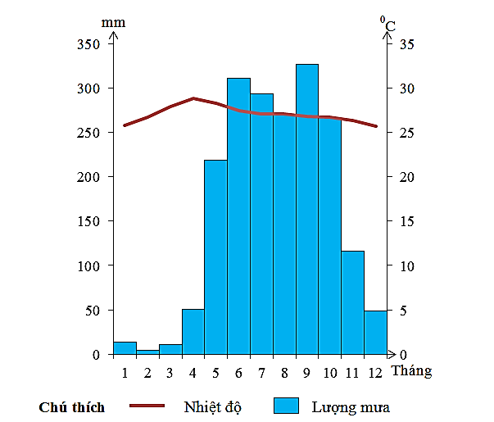

**Biểu đồ thể hiện nhiệt độ và lượng mưa của TPHCM**

**Câu 1.** *Tháng có nhiệt độ thấp nhất là:*

A. tháng 1 C. tháng 11

B. tháng 2 D. tháng 12

**Câu 2.** *Tháng có nhiệt độ cao nhất là:*

A. tháng 3 C. tháng 5

B. tháng 4 D. tháng 6

**Câu 3.** *Tháng có lượng mưa thấp nhất là:*

A. tháng 1 C. tháng 11

B. tháng 2 D. tháng 12

**Câu 4.** *Tháng có lượng mưa cao nhất là:*

A. tháng 7 C. tháng 9

B. tháng 8 D. tháng 10

**Bước 2. HS thực hiện nhiệm vụ:**

* HS dựa vào kiến thức đã học, suy nghĩ, trao đổi với bạn để trả lời câu hỏi.

* GV quan sát, trợ giúp HS khi có yêu cầu. Đánh giá thái độ và khả năng thực hiện nhiệm vụ học tập của HS.

**Bước 3.Báo cáo kết quả và trao đổi, thảo luận:**

* Sau khi cá nhân HS có sản phẩm, GV lần lượt gọi HS trình bày sản phẩm của mình:

**Câu 1: D**

**Câu 2: B**

**Câu 3: B**

**Câu 4: C**

* HS khác lắng nghe, bổ sung, chỉnh sửa sản phẩm giúp bạn và sản phẩm của cá nhân.

**Bước 4.Đánh giá:**

GV đánh giá tinh thần thái độ học tập của HS, đánh giá kết quả hoạt động của HS.

**4. Hoạt động vận dụng (5 phút)**

***a. Mục tiêu:***Vận dụng kiến thức mới mà HS đã được lĩnh hội để giải quyết những vấn đề mới trong học tập.

***b.Tổ chức thực hiện:***

**Bước 1.Giao nhiệm vụ**: GV đặt câu hỏi cho HS:Cho bảng số liệu sau:

**Nhiệt độ của Hà Nội**

|  |  |  |  |  |  |  |  |  |  |  |  |  |
| --- | --- | --- | --- | --- | --- | --- | --- | --- | --- | --- | --- | --- |
| Tháng | 1 | 2 | 3 | 4 | 5 | 6 | 7 | 8 | 9 | 10 | 11 | 12 |
| Nhiệt độ (oC) | 16,4 | 17 | 20,2 | 23,7 | 27,3 | 28,8 | 28,9 | 28,2 | 27,2 | 24,6 | 21,4 | 18,2 |

Tính nhiệt độ trung bình năm, biên độ nhiệt năm của Hà Nội.Hà Nội thuộc đới khí hậu nào? Vì sao?

**Bước 2. HS thực hiện nhiệm vụ:**

* HS dựa vào kiến thức đã học, suy nghĩ, trao đổi với bạn để trả lời câu hỏi.

* GV quan sát, trợ giúp HS khi có yêu cầu. Đánh giá thái độ và khả năng thực hiện nhiệm vụ học tập của HS.

**Bước 3.** Báo cáo kết quả và trao đổi, thảo luận:

* Sau khi cá nhân HS có sản phẩm, GV lần lượt gọi HS trình bày sản phẩm của mình:

- Nhiệt độ trung bình năm là 23,50C, biên độ nhiệt năm là 12,50C.

- Hà Nội thuộc đới khí hậu nhiệt đới do có nhiệt độ trung bình năm cao trên 200C.

* HS khác lắng nghe, bổ sung, chỉnh sửa sản phẩm giúp bạn và sản phẩm của cá nhân.

**Bước 4.Đánh giá:**

GV đánh giá tinh thần thái độ học tập của HS, đánh giá kết quả hoạt